**السيرة الذاتية**

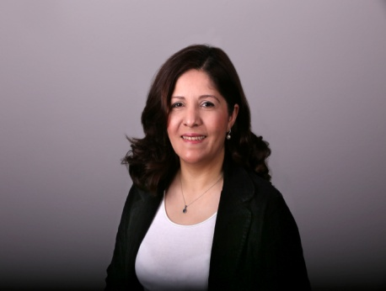

الاسم: اسما هوريك

مكان وتاريخ الولادة: 28 | 11 | 1974

الجنسية : سورية

الوضع العائلي: متزوجة

العنوان: المانيا - شتوتغارت

رقم الجوال: 00491728486554

البريد الالكتروني : asma.horik77@gmail.com

المؤهلات العلمية :

الثانوية العامة بفرعها الأدبي .

- 2007/2008 إجازة في الصحافة (الاعلام ) من جامعة دمشق

الخبرات :

عملت في المكتب الصحفي بجامعة حلب _ عضو هيئة تحرير مجلة آفاق جامعة حلب والموقع الالكتروني بالجامعة _

الأعمال التي قمت بها :

تغطية إعلامية وااخبارية لكافة نشاطات الجامعة من مؤتمرات دولية وورشات عمل وأخبار الوفود الأجنبية الزائرة للجامعة من سفراء وقناصل ووفود علمية والاتفاقيات المبرمة والجلسات العلمية التي تعقدها مجلس جامعة حلب كما كتبت و العديد من المقالات والاخباروفي المانيا شاركت بدورة تدريبية مكثفة في التلفزيون الالماني SWR

حالياً : اقيم في المانيا منذ ستة سنوات ولغتي الالمانية متوسطة

المهارات و اللغات: الكردية هي اللغة الأم طبعاً اجيد اللغة العربية بطلاقة

الإنكليزيّة: مستوى جيد .

مهارات الحاسوب: برامج الأوفيس (الوورد – الإنترنت)